政采云平台网上超市采购流程
政采云平台网上超市采购流程总共分为以下6个部分：1采购单管理-2审核预购单-3确定订单-4确认收货-5结算管理-6结算支付。

一、采购单管理
1. 登录政采云平台：https://login.zcy.gov.cn/login
2. 如图1所示进入电子卖场。
图1 进入电子卖场

3. 如图2所示搜索所需的产品（与网购平台类似）。
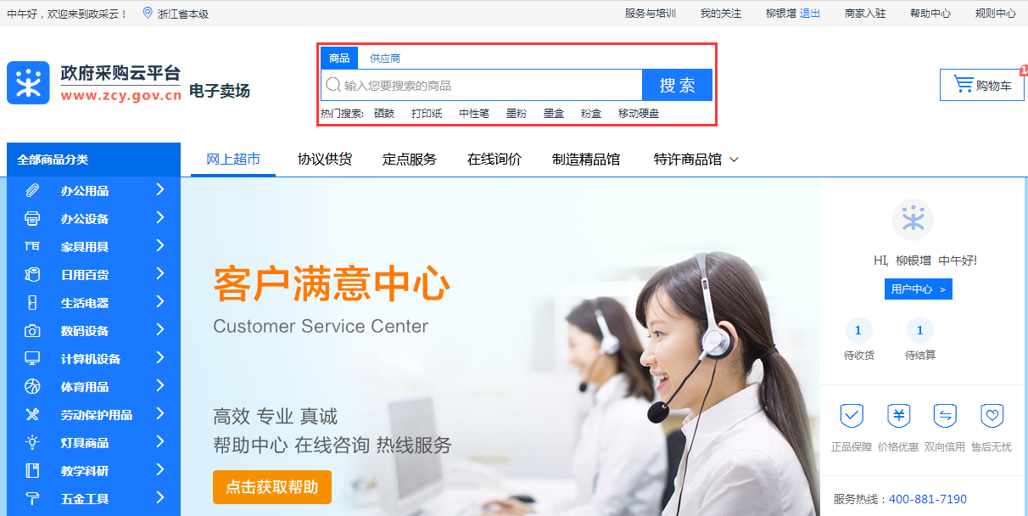
图2 搜索产品
4. 选中目标产品后可以与对应供应商取得联系（电话或者QQ）以确定各项参数情况及价格。另外，注意产品库存情况，如果出现库存为0则无法进行下一步操作，此时可联系供应商询问原因。确定各项参数均符合采购需求后，可以直接生成预购单，系统将进入下一步操作。
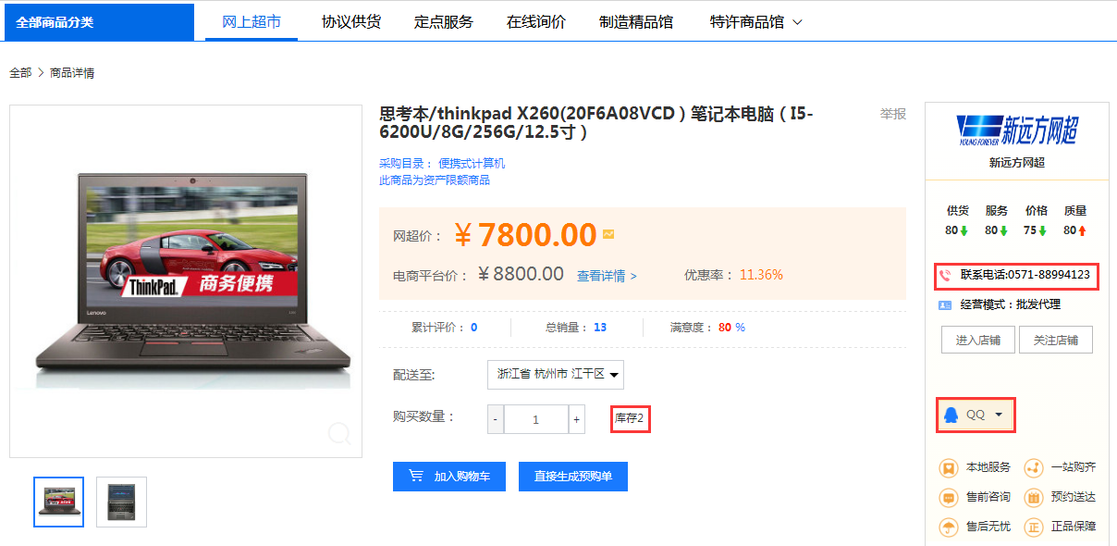
图3 确定产品参数
5. 生成预购单，如图4所示再次核对产品型号、数量、单价等信息。如果产品型号有误，则可以结束本次生成预购单的操作，返回前述步骤重新选购产品；如果产品型号正确而产品数量有误，可以点击“变更数量”进行调整。
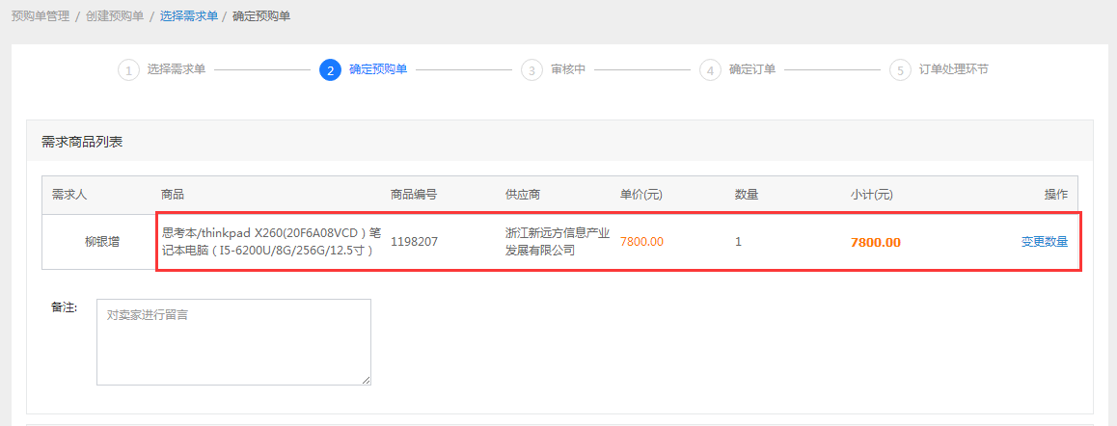
图4 生成预购单
此时该预购单尚未关联采购计划如下图5所示，点击“关联采购计划”可以将该预购单与预算执行确认书进行关联，完成关联后系统将显示为如下图6所示。
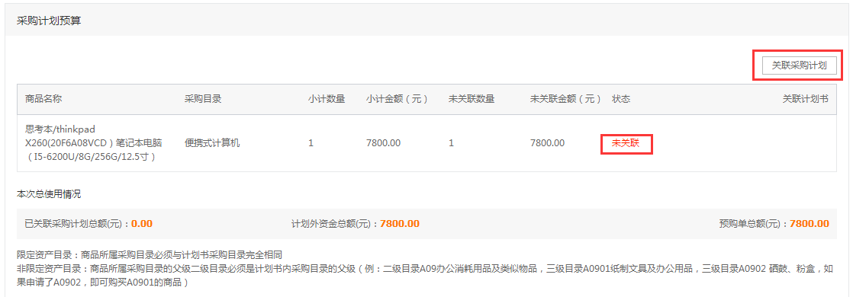
图5 未关联采购计划
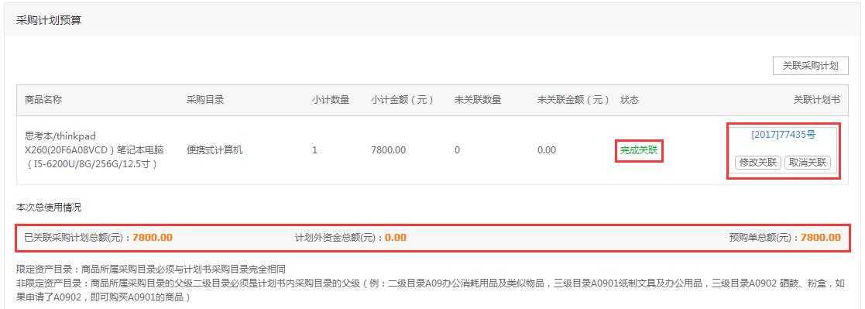
图6 关联采购计划
此时，需要核对确认书号及金额是否正确，如果出现“计划外资金总额”不为“0.00”的情况，有两种处理方法：（1）联系资产处调整确认书金额；（2）取消关联采购计划，重新通过电子卖场选购不超过确认书金额、符合需求的产品。
接下来需要填写收货地址，如下图7所示。可以通过“管理地址”对收货地址进行修改。
图7 填写及管理收货地址
接下来是发票信息管理，如下图8所示。一般情况选择“货票同行”，即发票随采购的产品同时送达采购人手中。同样也可以通过“管理发票”对发票信息进行修改。
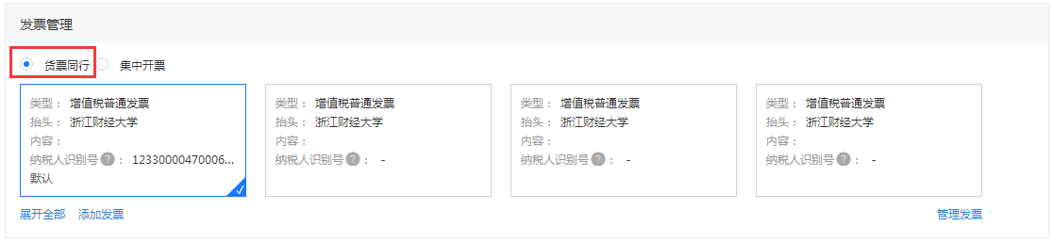
图8 填写及管理发票信息
接下来是合同管理，如下图9所示。一般情况，通过网上超市采购产品可以不需要合同，可以视具体情况而定。
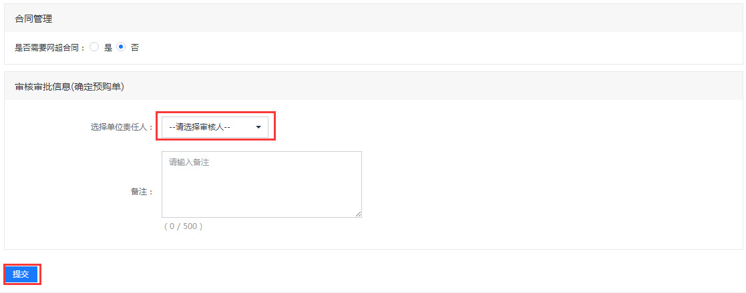
图9 合同管理并提交审核
完成前述操作后再次核对预购单信息是否正确，然后选择对应的审核人提交审核，如上图9所示。

二、审核预购单
6. 审核人登录政采云平台：https://login.zcy.gov.cn/login
7. 审核人通过工作台首页进入“网上超市”，在左侧菜单栏中“网超采购管理——预购单列表”进入预购单审核，菜单界面如下图10所示。
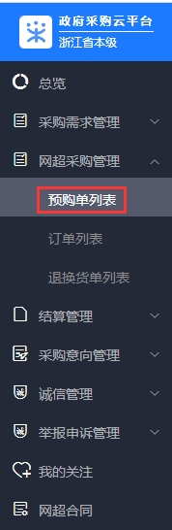
图10 审核人进入预购单列表
8. 如下图11所示找到待审核的预购单，点击“单位审核”开始预购单审核。
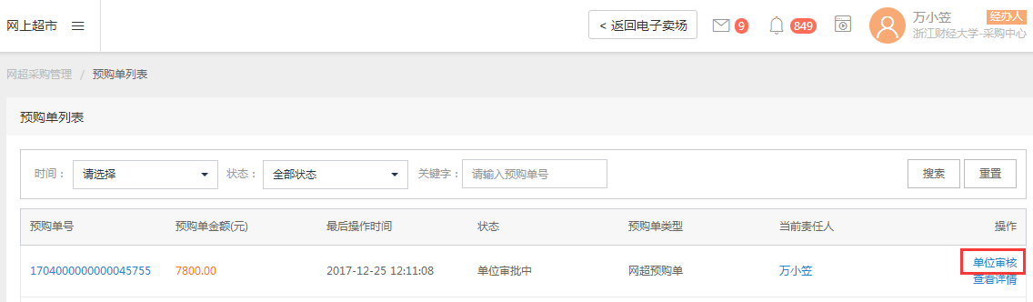
图11 审核人进入预购单审核
9. 审核有关信息，确认无误后在如下图12所示的“审核信息（单位审批中）”选项栏中点选“通过”，如果审核不通过可以点选“不通过”并可在“备注”中说明理由。然后点击“提交审核意见”即可。
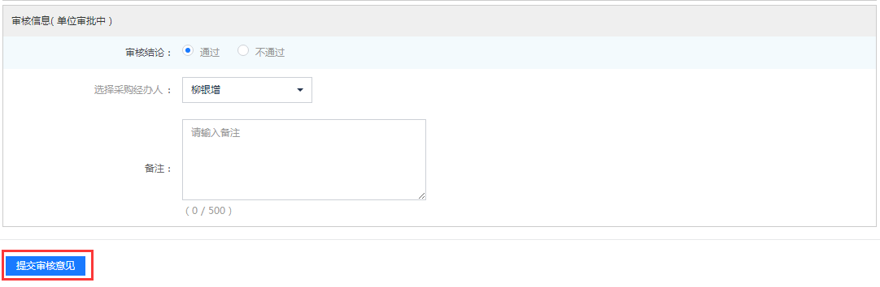
图12 审核人提交审核意见

三、确定订单
10. 完成审核后，采购人通过如上图10的菜单栏“网超采购管理——预购单列表”进入预购单列表，如下图13所示点击“确定订单”。
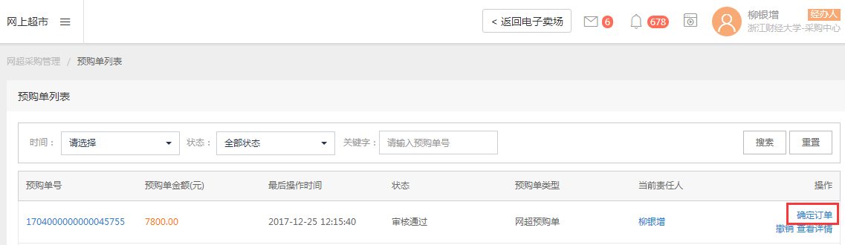
图13 采购人确定订单
再次核对产品型号、数量、确认书号、收货地址、发票等信息，确认无误后点击“确定订单”，如下图14所示。
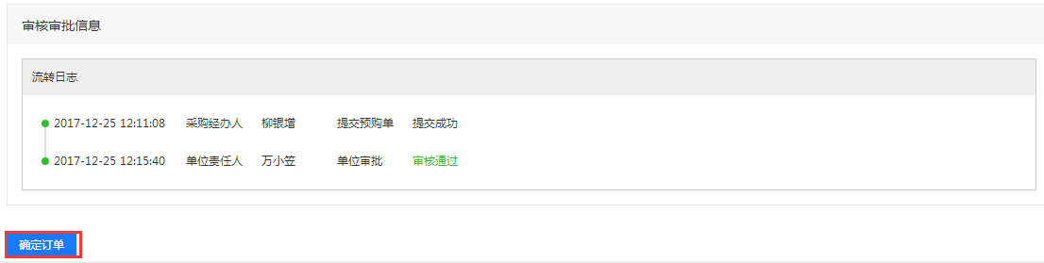
图14 采购人确定订单
至此，完成网上超市的下单流程。

四、确认收货
供应商将货票送到指定地点后，采购人在网上超市—订单列表—确认收货，之后可以订单评价与评价商品。

五、结算单管理
11. 全部确认收货并经验收合格后，采购人通过政采云工作台首页进入“网上超市”， 在左侧菜单栏中“结算管理——结算单列表”进入，点击“创建结算单”，系统界面如下图15所示。（结算单创建步骤也可由供应商发起）
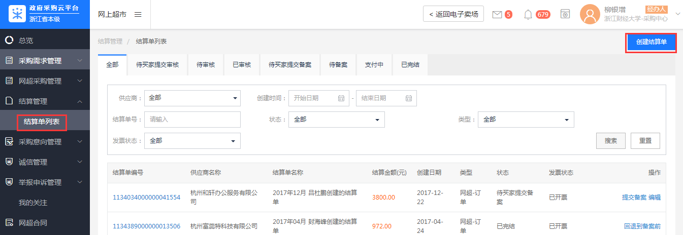
图15 创建结算单
系统即自动进入如下图16所示的界面，采购人选择待结算订单并选中，点击“创建结算单”。
结算单创建完毕后即可打印结算单（报销时需要）。
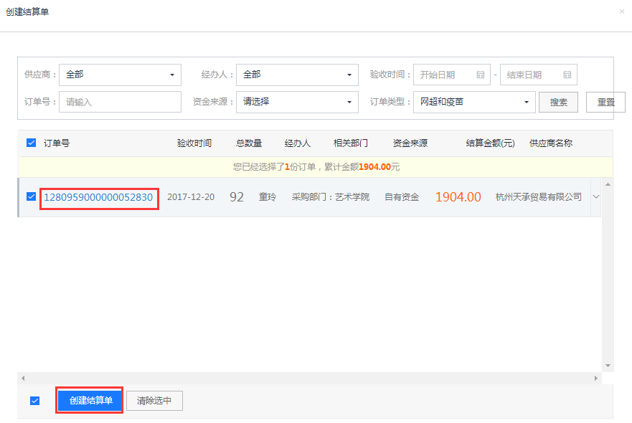
图16 选择待结算订单
随后，系统将弹出如下图17所示界面，点击“确定”后将自动打开已创建完成的结算单，采购人核对结算单信息后点击“保存”即可。
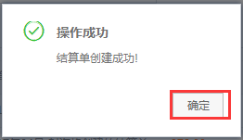
图17 创建结算成功
12.待供应商将发票扫描件上传至对创建成功的结算单后，采购人点击“提交审核”，结算单流转至审核岗，审核岗审核完成后点击“备案”，网超合同完成系统备案。

六、支付管理
13.采购人完成入库手续后，拿确认书、结算单、发票到财务预约报销，财务审核结算单后进入支付环节。

